Injection SQL-page login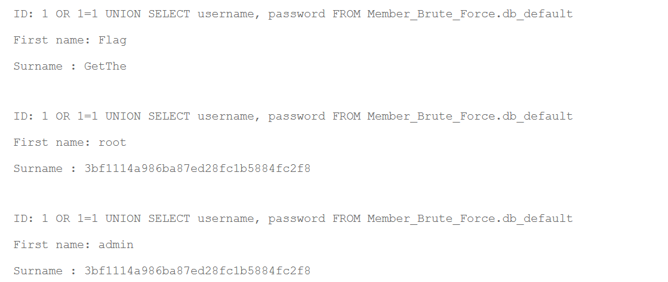
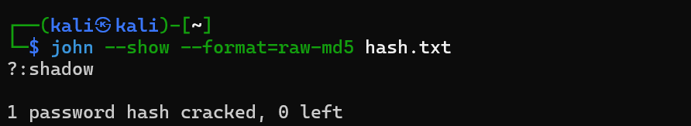
On se connecte sur la page http://192.168.0.19 on entre les identifiants login : admin et password : shadow
Remédiations
Bloquer l’accès public au code vulnérable (maintenance mode / feature toggle) si possible
Corriger le code pour utiliser des requêtes paramétrées (prepared statements)
Limiter les privilèges DB de l’utilisateur applicatif
Changer le stockage des mots de passe (MD5 → password_hash / Argon2id / bcrypt)
Désactiver l’affichage d’erreurs SQL côté client, activer le logging sécurisé des erreurs.

